Město Bělá pod Bezdězem

Masarykovo nám. 90, 294 21 Bělá pod Bezdězem

Tel.: 326 700 911, E-mail: mubela@mubela.cz

v souladu s ustanovením § 39 odst. 1) zákona č.128/2000 Sb.
se oznamuje záměr obce Bělá pod Bezdězem:

pronajmout
prostory sloužící k podnikání o celkové výměře 120 m² umístěné v 1.NP v části objektu čp. 25 na Masarykově náměstí v Bělé pod Bezdězem.
(viz. zákresy oranžově)
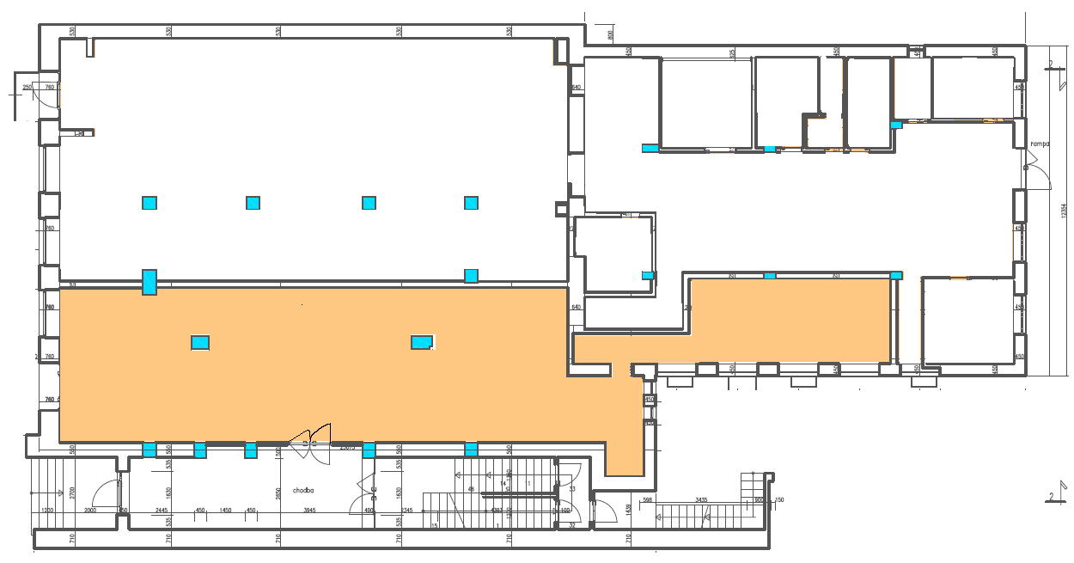
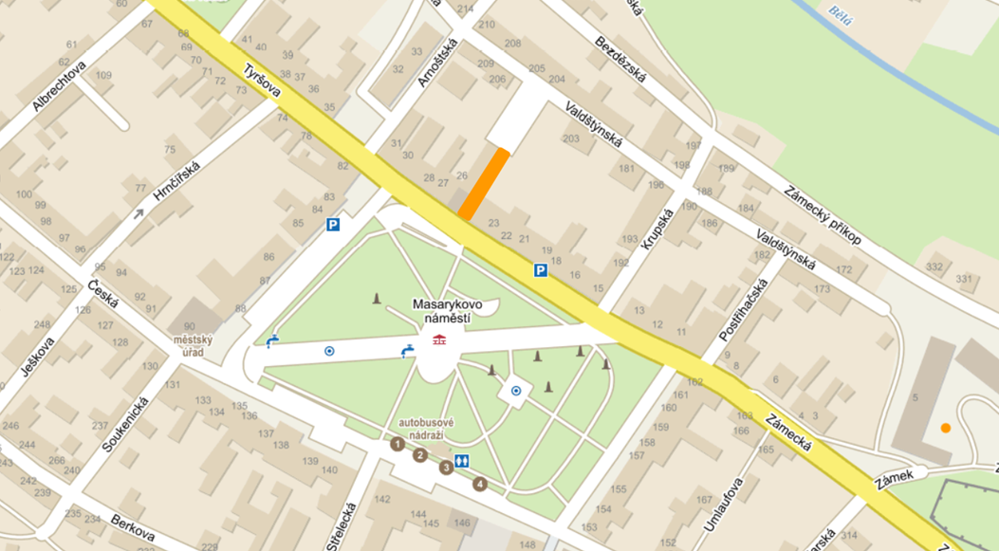

- Prostory jsou nově zrekonstruovány.
- Způsob doručení a obsah nabídek: žádost o pronájem s navrhovanou cenou a popisem podnikatelského záměru podávejte osobně na podatelně městského úřadu, poštovní přepravou nebo datovou schránkou.
- Město Bělá pod Bezdězem si vyhrazuje právo odstoupit od tohoto záměru bez udání důvodu.
- Pro více informací či v případě zájmu o prohlídku prostor kontaktujte Odbor rozvoje a majetku města, tel.: 326 700 917, email: tresova@mubela.cz.

Město Bělá pod Bezdězem si vyhrazuje právo odstoupit od tohoto záměru bez udání důvodů.

